Viktig info om NSOKs reise til Holland 14.-20. april 2018 22.1.2018.
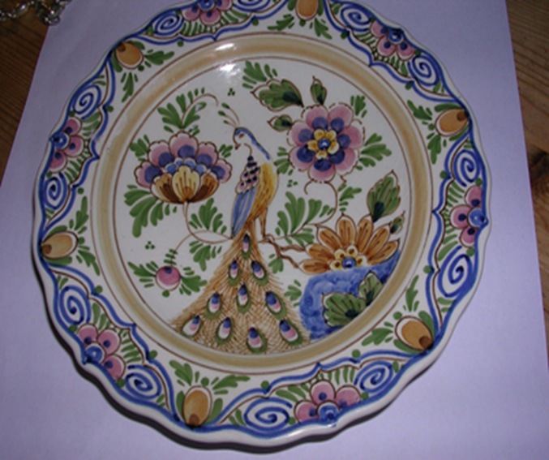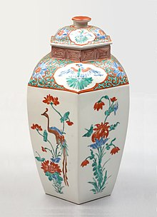
Delft fat Kakiemon fra Japan
Nå er Reisekomitéen i full gang med å få alle bitene på plass for vår reise til Holland i april. Med forbehold om at vi får plass de dagene vi skisserer nedenfor, blir det som følger:
Lørdag 14. april: Til Leiden:
Vi reiser alle med samme fly fra Gardermoen til Schiphol lørdag 14. 4. kl. 09.20 – ank.11.10, med unntak av Thorsten som kommer fra København, og vil møte oss i Leiden. Vi tar toget fra flyplassen til Leiden, sjekker inn på hotellet, og møtes til en lunsj før vi tar fatt på ettermiddagens program. Det har vi tenkt oss slik:
Ca. kl. 15.00 Besøk i Sieboldhuis - Japan Museum – event. med guide. www.sieboldhuis.org. Philipp Franz von Siebold (1796-1866) bodde mellom 1823 og 1829 i den hollandske handelsstasjonen Dejima i Nagasaki hvor han introduserte Vestens medisin til Japan, og brakte japanske planter og gjenstander tilbake til Leiden og videre til Europa. Minst 10 av disse plantene kan fortsatt ses i dag i Hortus botanicus i Leiden. I denne hagen vil vi tilbringe litt av ettermiddagen etter besøket i hans bolig.
Ca. kl. 20.00 : Felles velkomstmiddag (sted kommer senere).
Søndag 15. april: I Amsterdam
Tog til Amsterdam – og kl. 11.45 : Besøk i Museum Van Loon, med guide. www.museumvanloon.nl. – Willem Van Loon, var i 1602 med på å stifte VOC – The Dutch East India Company. Dette er ett av kanalhusene ved Keizersgracht, og i 1884 kjøpte Hendrik og Louise Van Loon huset som bryllupsgave til deres sønn Willem Hendrik og svigerdatteren Thora Egidius.
Lunsj – og deretter besøk i Stedelijk museet (moderne kunst) www.stedelijk.nl/ -, eller ettermiddagen til fri disposisjon.
Tog tilbake til Leiden – Middag på egenhånd – i Amsterdam eller Leiden.

Mandag 16. april: i Delft – event. Rotterdam
Tog til Delft. Besøk i Delft Pottery De Delftse Pauw , www.delftpottery.com. hvor vi kan få gratis omvisning og se hvordan Delft keramikken blir til, samt mulighet til å kjøpe med seg håndmalte ting hjem. Maleren Johannes Vermeer var født og bodde lenge i Delft, og vi kan følge i hans fotspor.
Lunsj i Delft.
De som ønsker det kan selvsagt fortsette på egenhånd videre til Rotterdam, eller velge å bruke hele dagen der!
Retur til Leiden – middag
Tirsdag 17. april: I Amsterdam
Kl. 09.20: Tog til Amsterdam – og besøk i van Gogh Muséet (m/autoguide ?). Her skal vi se utstillingen «van Gogh og Japan», som viser hans store interesse for og innflytelsen fra japansk kunst.
Felles Lunsj på en av museumskafeene ?
Ettermiddag: Besøk i Rijksmuséet (håper med guide i asiatisk avdeling). www.rijksmuseum/nl.
Tog tilbake til Leiden ca kl. 18.00. Middag hvor ?
Onsdag 18. april: I den Haag og Keukenhof
Ca kl. 09.00: Vi drar til den Haag. Ca kl 10.30-12.30: Mauritshuis med Vermeers berømte malerier, samt andre kjente kunstnere.
Kl. 12.30-13.30 : Felles lunsj
Kl. 13.45-15.00: Panorama Mesdag – www.panorama-mesdag.nl. Panorama Mesdag gives you a 360 degree vista of the sea, the dunes and the fishing village of Scheveningen as it was in 1881. Step back in time and experience a unique view of our cultural heritage – the oldest 19th century panorama in the world on its original site. This cylindrical painting, more than 14 meters high and 120 meters in circumference, was painted by one of the most important painters of the The Hague School, Hendrik Willem Mesdag, with help from his friends.
Deretter drar vi til Lisse og besøker Keukenhof Blomsterpark. Den er åpen til kl. 19.00 og vi reiser så derfra tilbake til Leiden.
Middag om kvelden.
Torsdag 19. april: I Leeuwarden
Ca kl. 08.45: Vi drar til Leeuwarden, ca 2.1/2 t. med bil
Kl. 11.30-13.00: Besøk i Princessehof Museum, som er fullt av orientalsk porselen. Sjefskurator Eline van den Berg vil ordne omvisning for oss, samt litt annet «snadder». Vi vil også spise lunsj der.
Etterpå vil vi ha litt tid i Leeuwarden til å gå rundt i byen, se om de fortsatt har sine fine antikvitetsbutikker, kanskje ta en kopp kaffe el.l. før vi returnerer til Leiden, med et stopp på veien for å strekke på beina.
Vi har tenkt å forsøke å leie bil onsdag og torsdag. Viktig å få vite hvor mange som vil være med disse dagene !!

Fredag 20. april: I Leiden
Vi blir i Leiden i dag, mulig å besøke flg. Muséer: National Museum of Antiquities, https://leidenholland.com/museums/antiquitiesmuseum.html Leiden Museum Volkenkunde https://volkenkunde.nl/ , Rijksmuseum van Oudheden http://www.rmo.nl/englisosv. Vi kommer tilbake til dette.
Kl. 13.30-14.30: Vi sjekker ut og spiser lunsj på hotellet
Ca. kl. 15.00: Tog til Schiphol flyplass
Kl. 16.50-18.35: Hjemreise med KLM til Oslo
Viktig: På grunn av at vi må forhåndsbestille noen museumsbilletter og guiding etc. må vi få tilbakemelding fra dere senest 1. februar om dere skal være med på følgende:
Lørdag 14. – SieboldsHuis og Hortus Botanicus
Søndag 15. – Museum Van Loon
Mandag 16.- Tur til Delft
Tirsdag 17. – van Gogh Museum og Rijksmuseum
Onsdag 18. – Mauritshuis i Haag samt g Panorama Mesdag
Onsdag 18. – Tur til Keukenhof
Torsdag 19.- Tur til Leeuwarden og besøk i Princessehof museum
Dessuten vil vi forhåndsbestille to middager, velkomst- og avskjedsmiddag.
Alt det vi må bestille på forhånd vil vi fakturere til dere, dette må da være betalt til oss innen en nærmere gitt dato.
Til slutt: vær så snill også å la oss vite om det er noe av dette programmet dere ikke vil være med på.
Pga bil-leie må vi vite om vi trenger en bil til 9 personer eller to biler á 7 personer!! Vi er 14 påmeldte
Deltagere på reisen: Anders Nordenskjøld, Per Bredo Østby, Drude og Christen Gjesdahl, Per Kristensen, Anne Håbu og Tor Øvrebø, Kirsti Øvergaard og Egil Mikkelsen, Turid Wulfsberg, Thorsten Malmsjø, Else og Jens Dedichen, Kari Lauritzen.
Hilsen Kari og Anders.

